Расследовательская деятельность учащихся на уроке биологии как фактор активизации положительной мотивации
Павлов Иван Иванович, к.п.н., доцент кафедры методики преподавания биологии, химии и географии института естественных наук Северо-Восточного федерального университета им. М.К. Аммосова
Данилова Мария Прокопьевна, учитель биологии МБНОУ «Октемский научно-образовательный центр»
За последнее время образовательная система претерпевает глобальные изменения. Одним из показателей такой тенденции является реализация образовательными учреждениями нового стандарта, требующего овладения учащимися умения самостоятельно добывать знания, проанализировать их и применять в решении конкретной жизненной ситуации. В связи с этим, возникает необходимость поиска механизмов, позволяющих педагогам организовать учебный процесс, направленный на побуждение у школьников активной деятельности. Если так называемые современные технологии, применяемые учителями, в основном, описывают раскрытие алгоритмов по поэтапному достижению образовательной цели, то место самого ученика в этой системе недостаточно четко представлено. Помимо выполнения по содержанию учебных предметов функций не учитываются иные возможности и особенности детей, их мотивация и отношение к изучаемому материалу, а, следовательно, их дальнейшая образовательная траектория.
В школьной практике зачастую учителя в процессе взаимоотношения «учитель-ученик» с этапа «изучения» переходят на этап «исследования». Предполагаем, что некоторые проблемы, наблюдаемые в ходе процедуры школьного исследования, часто могут быть связаны с отсутствием истинной мотивации детей к делу. В связи с этим, нами рассматривается возможная трансформация учебно-поисковой логики учащихся, способствующей, возможно, установлению их положительной мотивации и преобразованию отношения к учебному процессу, что станет «отправной точкой» для построения индивидуального образовательного маршрута. По нашему мнению, переходной формой от первого к последнему выступает процесс расследования.
Итак, изучение (study) предполагает разбор уже существующего знания и овладение им. Исследование (research) же направлено на проникновение вглубь изучаемого процесса (явления) и формирование на этой основе нового и, как правило, относительно универсального знания. А расследование (investigation) направлено на поверхностное осмысление фактов и генерирование выводов, имеющих значение лишь в контексте данного момента и данных обстоятельств.
Разбирая эти понятия, можно представить этапы усвоения учебного материала в следующей логической последовательности: изучение – расследование – исследование.
Для определения места и функций этих педагогических актов нами составлен их сравнительный анализ по отдельным параметрам (таблица 1).
Таблица 1.
Место предлагаемых актов познания в системе школьного образования

Параметры | Педагогические акты
 | Изучение | Расследование | Исследование
Информационный аспект | Привитие информации | Поиск информации | Преобразование информации
Объем нагрузки | Определяется учителем в соответствии с нормой | Небольшой объем нагрузки | Высокая трудоемкость
Поисковый потенциал | По стандарту содержания | Креативность | Творчество
Охват участников | Индивидуальный, групповой | Групповой | Индивидуальный
Форма организации учебного процесса | Урок, экскурсия, самостоятельная работа и др. | ? | Учебно-исследовательская деятельность, проектная работа

Анализ понятий дал возможность выявить их расхождения по некоторым параметрам. Следовательно, для реализации такого педагогического акта, как учебное расследование, необходимо определение формы организации учебного процесса и его места в учебном плане. Преобразование подобного акта познания в некую учебную деятельность требует изучения его возможного содержательного компонента (таблица 2).
Таблица 2
Примерный потенциал содержания естественнонаучных предметов
в процессе реализации
Предметы | Рассматриваемые понятия | Возможные подсказки-улики
Ботаника | Ткани, органы, виды растений, местопроизрастания, фенологическая фаза, сезонные приспособления | Место и время преступления
Зоология | Покровы тела, следы, поведение, пение птиц, виды животных | Шерсть, следы, место преступления
Генетика | Гены, признаки, фенотип, генеалогический метод исследования | Группа крови, родословная семьи
Химия | Ионы, качественный анализ, строение и свойства веществ, химические процессы | Отдельные химические вещества (вещдок)
География | Физико-климатические условия, азимут, широта и долгота | Место и время преступления, сезонные явления
Физика | Явления, сила, масса, время, скорость | Расчет физических параметров

С точки зрения учебно-методического аспекта предлагаемый нами вариант расследовательской деятельности учащихся включает компоненты трех разных педагогических действий: проблемное обучение, деловая игра и исследовательская работа (таблица 3).
Таблица 3.
Компоненты расследовательской деятельности учащихся
Проблемное обучение | Деловая игра | Исследовательская работа
Проблемное обучение основано на создании особого вида мотивации - проблемной, поэтому требует адекватного конструирования дидактического содержания материала, который должен быть представлен как цепь проблемных ситуаций [2, с. 66]. | Деловая игра используется для решения комплексных задач усвоения нового, закрепления материала, развития творческих способностей, формирования общеучебных умений, дает возможность учащимся понять и изучить учебный материал с различных позиций [2, с. 61]. | Процесс выработки новых знаний, один из видов познавательной деятельности человека. Исследовать означает искать что-то неизвестное, увидеть сложности и противоречия там, где другим все кажется привычным, ясным и простым [1, с. 6].
Постановка проблемной ситуации | Инсценировка вымышленного сюжета | Применение методов научного исследования
Расследовательская деятельность учащихся
(РДУ)
Проанализировав этимологический аспект и возможность реализации предлагаемого педагогического акта в учебной практике, можно дать следующее определение понятию: «Расследовательская деятельность учащихся» (РДУ) – вид педагогического акта, представленный цепочкой причинно-следственных связей, основанных на осмысление фактов (улик) и генерирование выводов (доказательств) с применением научных методов исследования. Ключевым моментом РДУ является подача интриги в постановке проблемы расследования. В классическом понимании слово «интрига» зачастую означает некие корыстные способы достижения цели путем манипуляциями другими людьми. В нашем же случае интрига (учебная) применяется для достижения образовательных целей путем манипуляции действиями обучающихся в ходе расследовательской деятельности.
Теоретический обзор и определение концептуального подхода позволяет нам выдвинуть следующие возможные положительные стороны РДУ:
- исходящая изнутри мотивация учащегося, представленная желанием «распутать» интригу расследования;
- «порционные» расследования, позволяющие за короткое время разрешать поставленные проблемы, следовательно, достигать цели образования;
- интегративный характер расследований, охватывающий понятия из разных областей естественнонаучного цикла;
- исполняемые учащимися разные роли и особенности проведения расследований могут поспособствовать правильному выбору будущей профессии;
- вовлечение большого количества учащихся путем организации коллективного общения во время расследования.
В качестве примера разработан урок биологии на тему «Методы генетики». Урок представлен тремя основными этапами и требует разделения учащихся на отдельные группы, представляющих разные экспертные лаборатории (биохимического, цитогенетического, генеалогического, дактилоскопического исследования). Сами же ученики выступают экспертами в своей области расследования.
Урок «Следствие ведут генетики» 10 класс
Идея урока: урок представляет собой расследование, где учащиеся выступают в роли экспертов, которые при выполнении практических лабораторных опытов должны раскрыть запутанную историю. Основным ключевым моментом урока – расследования является постановка проблемной ситуации в форме учебной интриги, для решения которой перед учащимся стоит несколько задач, такие как выяснение причины проблемной ситуации, предложение версий и выборе аргументированных способов решения задачи, разработки плана и поэтапный анализ действий, обоснованный на практическом опыте и вывод заключения – решения проблемной ситуации. Идея урока преследует основные цели учебного процесса как вовлечение учащихся в активную познавательную деятельность, развитие исследовательских, проектных и коммуникативных компетенций.
В ходе урока учащиеся должны составить картину на основе поставленной интриги, приводят аргументы, доказанные при использовании различных научных методов. Организация деятельности учащихся – групповая, где каждая группа представляет собой лаборатории генетических экспертиз. Каждая лаборатория получает «улику», связанную с запутанной историей и следуя заданной инструкции приводит свои аргументы (прил 1). Итоги всех рапортов лабораторий должны послужить доказательством для раскрытия запутанной истории (прил 2).
Цель урока: учебные – знать методы изучения генетики человека; развивающие – устанавливать причинно–следственные связи, умение сравнивать и обобщать, развить коммуникативные способности; воспитательные – развитие ценностно–смысловых компетенций.
В конце урока учащиеся должны:
узнать | понимать | применять | анализировать | синтезировать
Основные понятия и термины, определения и факты | Суть явлений и процессов, содержание темы | Ранее изученный материал в практических ситуациях | Наблюдать, сравнивать и устанавливать причинно – следственные связи | На основе теоретических и практических умений и навыков делать выводы и внести свои предложения
Оборудование урока: компьютер, проектор, карточки с заданиями
Содержание и ход урока:
Этапы урока | Цель | Деятельность учителя | Деятельность учащихся
Мотивационный этап | Создать условие для мотивации | Посмотрите на эти картинки? Что вы знаете вы об этом? | Лаборатория  Следствие  Вывод-расследование
Этап возникновения замысла | Постановка учебной интриги – некой недосказанности, которая позволяет оперировать учебными действиями  Ознакомление с планом действий | Я начальник нашего сыскного агентства. В нашем агентстве 3 лаборатории.  И так, уважаемые сотрудники сыскного агентства к нам поступил заказ.  В городке N живет очень богатый человек – промышленник. Он хочет оставить завещание с одним условием. Наследник должен быть абсолютно здоровым, прямым потомком – родственником этого человека, и он обращается в сыскное агентство, чтобы они помогли найти прямого потомка и доказать его кровное родство.  Учащиеся получают дорожные карты расследования. Для работы нам нужно полное досье на клиента и на людей, которые претендуют на это наследство.  Экспертные лаборатории, получите свой материал.  Каждая лаборатория должна провести биохимическую, генеалогическую и цитогенетическую экспертизу. | Индивидуальная и групповая работы учащихся по актуализации имеющегося у них опыта и знаний. Он позволяет выяснить все что знают или думают ученики по обсуждаемой проблеме.
Этап реализации | Развитие практических навыков, коммуникативных и мыслительных компетенций | Защита рапортов экспертными лабораториями. Обсуждение результатов работ всех групп будут находиться в общем доступе и будут видны всем участникам учебного процесса. | Проведение лабораторных работ по заданной инструкции.  учащиеся группах обсуждают один опыт, сравнивают, сопоставляют свои результаты, приходят к единому выводу, составляют один рапорт  Отчет проделанной работы в виде рапорта Аргументация выводов.  Доказательство улик.  Вывод общей модели мотива и аргументации решения ситуативной задачи  Рефлексия групп

Приложение 1
Инструкция по выполнению работы «Лаборатория биохимической экспертизы»
Информация: группы крови человека определяются двумя генами: А и В. Эти гены сочетаясь между собою дают 4 разных групп крови: I (ОО), II (ОА, АА), III (ОВ, ВВ), IV (АВ)
Гаметы | О | А | В
О | ОО | ОА | ОВ
А | ОА | АА | АВ
В | ОВ | АВ | ВВ
Задача: определить группы крови претендентов на наследство и доказать степень родства претендентов на наследство с клиентом, если известно, что у клиента IV группа крови.
Оборудование: образцы крови претендентов на наследство (4 образца)
Ход работы: по группе крови претендентов и клиента определить степень родства.
Дополнительная информация: группы крови клиента и претендентов на наследство
Клиент –IV группа | Претендент №1 – I группа | Претендент №2 – II группа
Жена – I группа | Претендент №3 – III группа | Претендент №4 – IV группа

Инструкция по выполнению работы «Лаборатория цитогенетической экспертизы»
Информация. Цитогенетический метод основан на изучение строения, формы и количества хромосом – кариотипа человека. У человека 46 хромосом, которые располагаются парами – гомологичными хромосомами, с одинаковыми формами и размерами. Таким образом, в кариотип человека представлен 23 парами гомологичных хромосом. У мужчин и женщин 22 пары хромосом одинаковые, их называют аутосомами. 23я пара хромосом отличается у мужчин – XY, у женщин – XX, их называют половые хромосомы.
Оборудование: карты кариотипа претендентов на наследство (4 карты).
Задача. Перед Вами 4 образца кариотипов человека. Определите пол, есть ли нарушения в кариотипе? Если встречаются нарушения, то в чем они наблюдаются? Объясните последствия этих нарушений. Выявите возможного претендента на наследства, аргументируйте свой ответ.
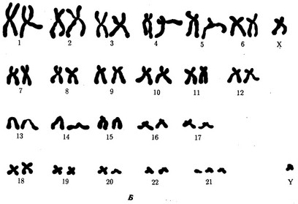  №1 | №2  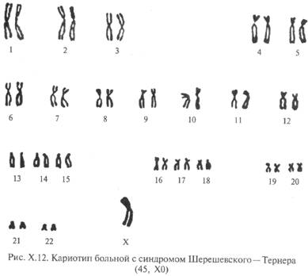
№3 | №4  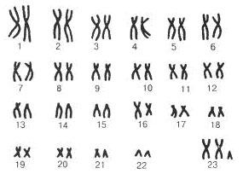

Инструкция по выполнению работы «Лаборатория генеалогической экспертизы»
Информация. Генеалогический метод исследования основан на составлении родословных. При этом используются специальная символика
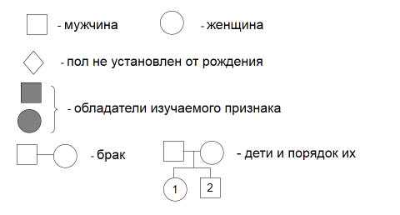
При составлении родословных учитывается как передается признак из поколения в поколение. Преобладающие (доминантные) признаки встречаются почти у всех представителей родословной во всех поколениях, преобладаемые (рецессивные) реже.
Задача: по заданной родословной заказчика определите характер наследования признаков. Выявите возможное родство претендентов на наследство с заказчиком
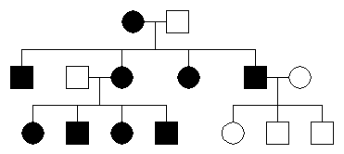

Приложение 2.
Протокол отчета работы
Группа_________________________________________________
Лаборатория____________________________________________экспертизы
Следственный эксперимент | №1 | №2 | №3 | №4
Результат

Рапорт - отчет
Лаборатория _____________________________________________экспертизы
Материал для экспертизы________________________________
______________________________________________________________
Ход проведения экспертизы:
- __________________________________________________________
- __________________________________________________________
- __________________________________________________________
- __________________________________________________________
Результат:
Подпись: эксперт №1
эксперт №2
эксперт №3
эксперт №4
эксперт №5
ЗАКЛЮЧЕНИЕ
Мы, учащиеся_______класса___________________________________школы, на уроке биологии____________(дата)____________года
провели расследование по заявлению господина_________________________
по________направлениям:
- Цитогенетическая экспертиза________________________
- Биохимическая экспертиза__________________________
- Генеалогическая экспертиза_________________________
по результатам лабораторных экспертиз, получили следующее:
№ претендента | Результат
1
2
3
4

Подпись:

Литература
- Савенков А.И. Путь в неизведанное: Как развить свои исследовательские способности. Учебник-тетрадь для учащихся средней школы. – М.:, Генезис, 2005. – 95 с.
- Селевко Г.К. Современные образовательные технологии. Учебное пособие. – М.:, 1998. – 256 с.

